**Programmas uzstādīšana**

* Programma ir veidota "Python" programmēšanas valodā, tāpēc, diemžēl, šī programma nav īpaši ērti uzstādāma personai, kurai nav instalētas un uzstādītas sekojošās darba virsmas.
* <https://www.jetbrains.com/pycharm/download/#section=windows>
* <https://www.python.org/downloads/>
* Jāver vaļā darba virsmā "Pycharm community"

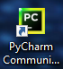

* Augšējā kreisajā stūrī jāklikšķina uz "File" / "New Project" atveras vēlviens logs.

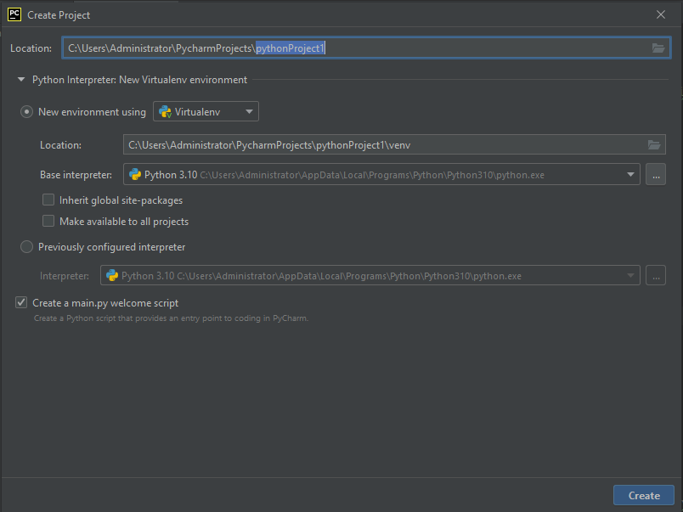

* Izvēlies projekta nosaukumu pie "Location:" un **OBLIGĀTI** pie "Base interpreter:" izvēlies instalēto Python versiju.
* Failus ""venv" un "main.py" izdzēst.
* Ievilkt izveidotajā mapē manus uztaisītos un sagatavotos failus: Karaatavas(.py)

un: vaardi(.txt)

* Augšējā labajā stūrī visticamāk būs palicis programmai nolasīt izdzēsto failu "main.py", tāpēc tas jānomaina uz manu failu: Karaatavas.py
* **Apsveicu!** Cerams esi veiksmīgi uzstādījis programmu.